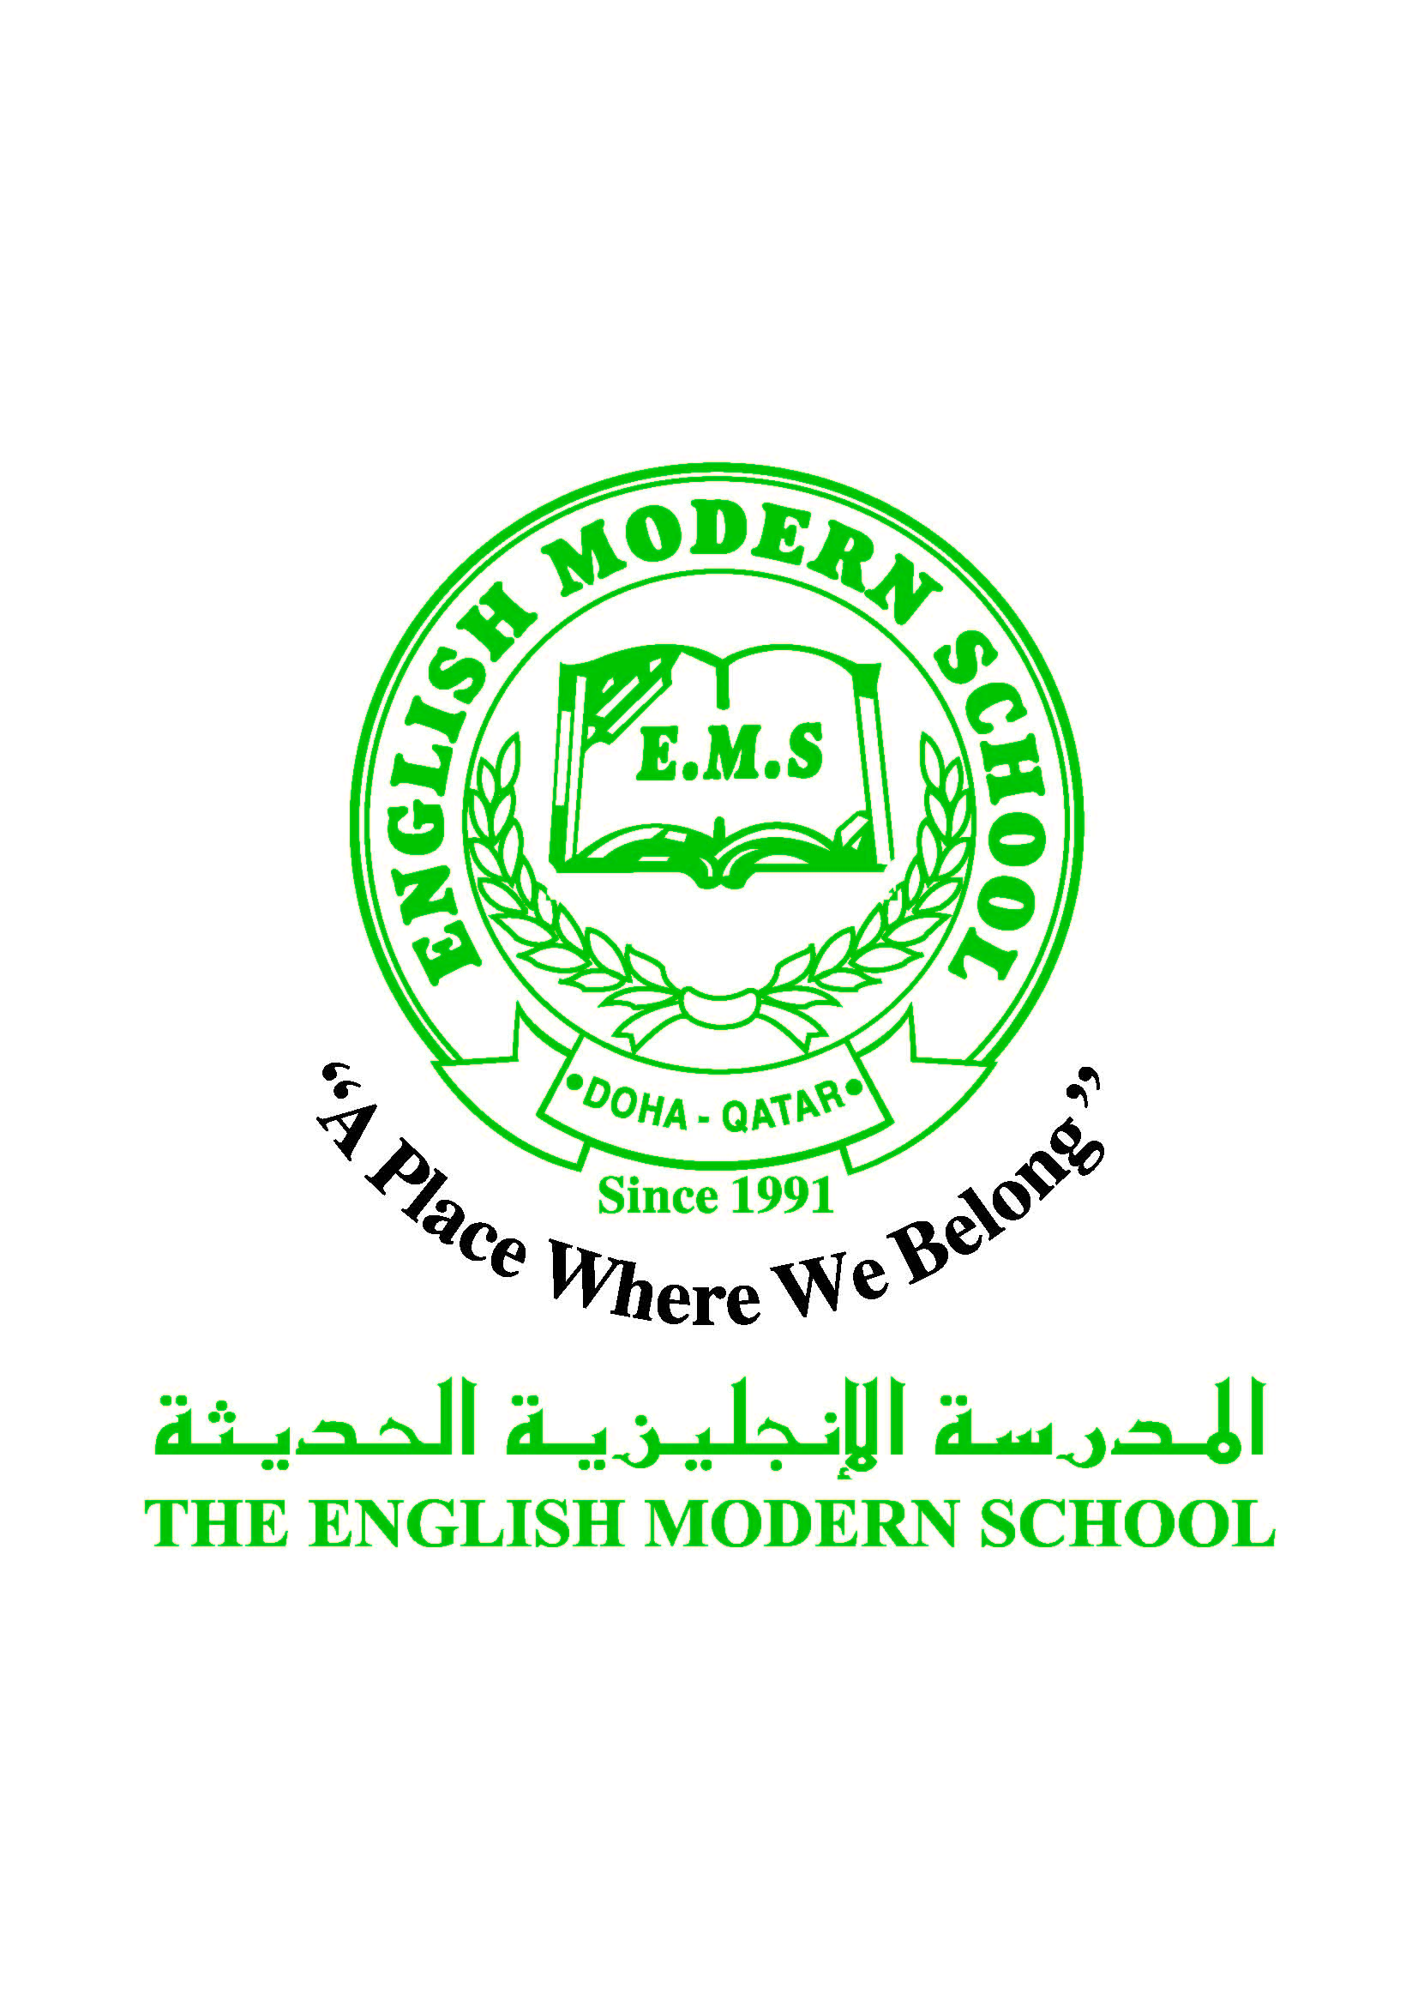
*/
المدرسة الإنجليزية الحديثة قسمُ اللغة العربية 2016-2017

الرسالة الاسبوعية للفترة من 19 /2 2017 الى23 / 2/ 2017
اللغة العربية
اليوم والتاريخ | الدرس/ النشاط | أعمال الصف | الواجبات
الأحد  19-2 | النشاط اللغوي  حروف الجر | كتابة حروف الجر على السبورة الصغيرة وقراءة الجمل ص(134) | كتابة خمس جمل تحوي حروف جر  على دفاترهم.
الإثنين  20-2 | برنامج تحسين القراءة | كتيب تحسين القراءة | قراءة قصة
الثلاثاء  21-2 | الإملاء  التاء المفتوحة والمربوطة | عمل مجسمات لصوت التاء بالمعجون والورق المقوى | كتاب الطالب ص(139)السؤال الثاني
الأربعاء  22-2 | برنامج تحسين القراءة | كتيب تحسين القراءة | قراءة قصة  I read arabic
الخميس  23-2 | الخط  الإملاء الأسبوعي | الإملاء الأسبوعي  كتابة جملة الخط | متابعة كراسة النشاط (60-61-62-63)
التربية الإسلامية
اليوم والتاريخ | الدرس/ النشاط | أعمال الصف | الواجبات
الأحد  19-2 | سورة التكاثر | تلاوة سورة التكاثر وتفسير أهم المفردات الجديدة. | حفظ الآية
الإثنين  20-2 | أثر الإسلام والإيمان | متابعة الدرس وقراءة الحديث الشريف. | الكتاب ص(25)
تاريخ قطر
اليوم والتاريخ | الدرس/ النشاط | أعمال الصف | الواجبات
الأربعاء  22-2 | أهم أعمال الشيخ جاسم بن محمد | كتابة أهم أعمال الشيخ جاسم على ورق A3 | تلوين ص(36)

الكلمات البصرية
اشْتَرى | بَاعَ | أحبَّ | أَجابَ | أَصْلَحَ | أَكَلَ

النشاط | موعد التنفيذ | ملاحظات
الإملاء | الخميس  23-2-2017 | قرأت- إرشادات –المخصصة –إشارات –مكسورة .
النسخ |  | نسخ الجمل
التسميع | 20-2-2017 | تسميع الآية الكريمة (سورة التكاثر )
اختبار قصير |  | التقييم الواقعي
رحلة | 22-2-2017 | يوم الأربعاء رحلة إلى الدوحة للصفين (2B-2A )
زيارة مكتبة | بالحصص المكتبية | يوم الأحد A2  يوم الإثنين 2D  يوم الثلاثاء 2B  يوم الأربعاء 2C
حكمة الأسبوع
الوقت كالسيف إن لم تقطعه قطعك

